“往事如歌”
——俄罗斯经典老歌回顾音乐会

活动时间：2005年9月17日 下午
活动地点：沙河长青藤
活动参与人员：各高校教师
活动调性：怀旧、经典、浪漫

莫斯科——北京之歌
活动以一曲“莫斯科——北京之歌”拉开活动序幕。
欢唱俄罗斯
俄罗斯歌唱家将演唱《莫斯科郊外的晚上》、《纺织姑娘》、《卡秋莎》、《初恋》等前苏联经典歌曲以及多首俄罗斯民歌如：《夜莺》等。
载舞俄罗斯
身着鲜艳民族服饰、 伴随着欢快音乐、踏着整齐步伐的俄罗斯演员们闪亮登场，向来宾展示出浪漫多姿的俄罗斯民族民间舞蹈，并盛情邀请在座教师共同起舞。
琴声悠扬
俄罗斯青年优雅的弹奏着手风琴的琴键，演奏出人们熟悉的旋律，悠扬的琴音萦绕在来宾的耳边，鲜明的民族特色带给人异域风情。
教师合唱
老教师代表上台，表达对于活动的喜爱，畅谈他们的“俄罗斯情结”，并以歌声抒发他们的激动之情。

主要演员介绍
乌利耶嘎夫·瓦西里——1981年毕业于乌克兰国家音乐学院歌唱系，之后在里沃夫大剧院工作；1990年获俄罗斯及乌克兰国家功勋演员称号；1997年开始在国防部歌唱团演唱至今，是乌克兰著名的男高音演员。
苏哈诺夫·亚历山大——1978-1985年在柴科夫斯基音乐学院学习；1984年参加乌克兰全国青年歌手比赛获二等奖；1985年起任乌克兰国防部军乐团独唱演员；1997年获得乌克兰国家功勋演员称号。
萨库拉·达马拉——优秀的女高音歌唱演员。2003年毕业于乌克兰插科夫斯基音乐学院；2003-2004年初于乌克兰青年剧团工作。
基里洛夫·伏拉基米尔——1982-1988年在奥德萨歌剧院任独唱演员； 1988年起在黑海舰队军乐团担任独唱演员；1990年获俄罗斯功勋演员称号。
里多纳安·扎勒穆——1990-1995年任里沃夫市歌剧院独唱演员；1995-2002年任乌克兰温尼察市独唱演员；1997年或乌克兰国家功勋演员称号。
嘎斯顿科·亚历山大——1992-1997年在乌克兰艺术学院任教；1998年起在卡利那歌舞团工作。
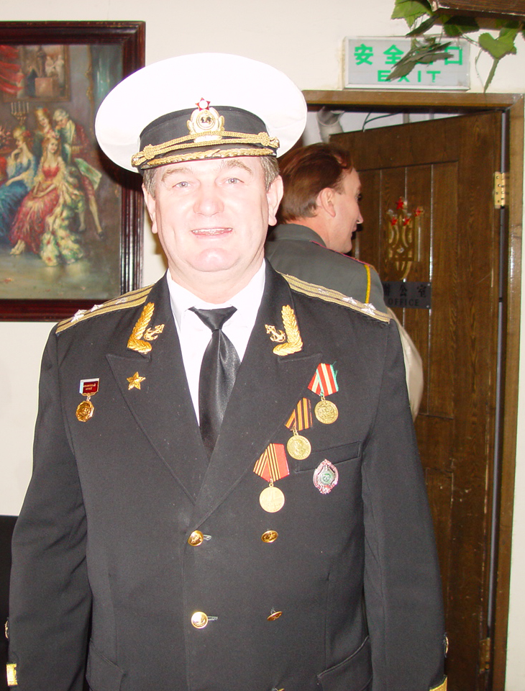
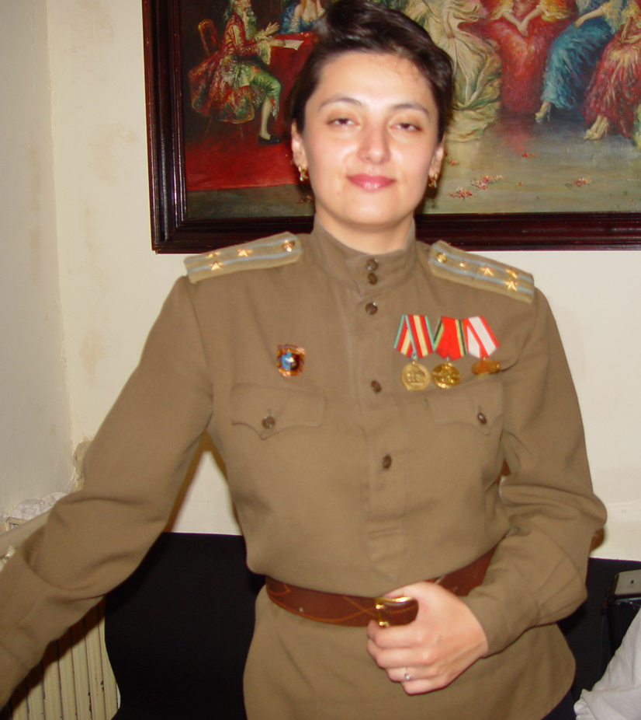
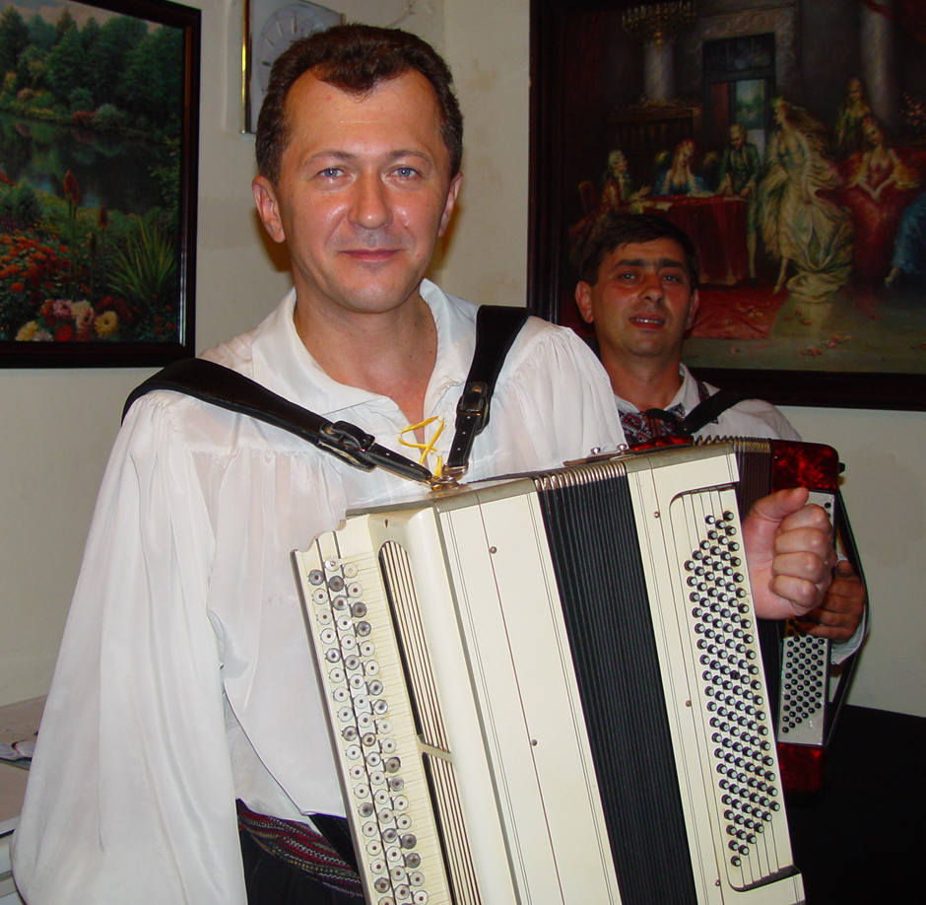

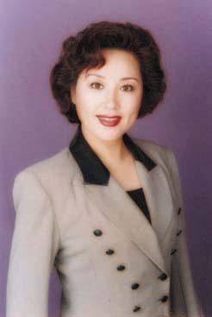
关于主持人
余声——北京电视台著名主持人
为配合活动的主题，
活动中将增加一位俄语主持人
和一位北京电视台主持人共同主持。

现场提供
西点迎宾：现场将提供免费的俄式美味茶饮。
典藏礼品：以俄罗斯的美酒作为礼品赠送给每一位亲临现场的朋友。
专车接送：本次活动主办方为方便各高校教师光临，专程配备豪华大巴免费接送。

备注事项：因本次活动参加院校较多和场地原因，每所高校人数将限制于100—150人。

